ACUERDO por el que se establecen los lineamientos para la accesibilidad de las personas con discapacidad a inmuebles federales.
Al margen un sello con el Escudo Nacional, que dice: Estados Unidos Mexicanos.- Secretaría de la Función Pública.
EDUARDO ROMERO RAMOS, Secretario de la Función Pública, con fundamento en los artículos 37 fracción XXI de la Ley Orgánica de la Administración Pública Federal; 8o. fracciones I y IV, 10 párrafo primero y 15 párrafo tercero de la Ley General de Bienes Nacionales; 5o. fracción I y 50 fracciones III y IV del Reglamento Interior de la Secretaría de Contraloría y Desarrollo Administrativo, y 8o. fracción I y 9o. fracciones I, II y IX del Reglamento de la Comisión de Avalúos de Bienes Nacionales, y
CONSIDERANDO
Que a la Secretaría de la Función Pública corresponde determinar y conducir la política inmobiliaria de la Administración Pública Federal, dictar normas técnicas, autorizar y, en su caso, realizar la construcción, reconstrucción y conservación de los edificios públicos;
Que a la Comisión de Avalúos de Bienes Nacionales, órgano desconcentrado de la propia Secretaría de la Función Pública, corresponde administrar con pertinencia y calidad el patrimonio inmobiliario federal;
Que uno de los objetivos primordiales del presente Gobierno, es impulsar la instrumentación de programas y acciones dirigidos a incorporar a las personas con discapacidad al desarrollo social de manera justa y equitativa;
Que el Plan Nacional de Desarrollo 2001-2006 establece como misión del Poder Ejecutivo, entre otros aspectos, conducir el proceso de transición del país hacia una sociedad más y humana, fijando como uno de los principios para desarrollar sus funciones, el relativo a la equidad en las acciones de gobierno buscando un impacto positivo en los grupos menos favorecidos, entre los que se encuentran las personas con discapacidad. Asimismo, el Plan señala como uno de los ejes de la política social, la equidad en los programas y la igualdad en las oportunidades, previendo como uno de los criterios para la asignación de los recursos públicos, el referente a la superación del nivel de vida de los grupos de personas vulnerables, como las personas con discapacidad;
Que el Programa Nacional de Combate a la Corrupción y Fomento a la Transparencia y el Desarrollo Administrativo 2001-2006, publicado en el Diario Oficial de la Federación el 22 de abril de 2002, establece como uno de sus objetivos el relativo a conocer, mantener y utilizar de manera adecuada el patrimonio inmobiliario de la Federación, como parte de los recursos con que cuenta el país, señalando como una de las líneas estratégicas la administración con pertinencia y calidad de los bienes inmuebles federales, considerándose que su atención y cuidado deben ser una prioridad del Gobierno Federal; para lograr lo anterior, la línea de acción que marca el propio Programa, consiste en lograr la eficiente administración y el óptimo aprovechamiento de tales bienes, así como mejorar la imagen y uso de los mismos, incluyéndose como meta de esta línea de acción, la realización de las obras, remodelaciones o acciones tendientes a obtener una mejora;
Que en nuestro país existen más de dos millones de personas que carecen de medios físicos adecuados a sus necesidades para ingresar a escuelas o laborar en oficinas, fábricas o dependencias gubernamentales, así como los apoyos para adquirir equipos o aparatos para atender sus necesidades especificas, enfrentando situaciones de discriminación y falta de oportunidades para el desarrollo educativo, laboral, cultural y deportivo, entre otros, siendo de suma importancia la estructuración y fortalecimiento de la normatividad existente en el ámbito, con el único propósito de atender las demandas de las personas con discapacidad, creando como estrategia para alcanzar dicho objetivo, la instrumentación de lineamientos que unifiquen criterios para la mejor funcionalidad y accesibilidad de los inmuebles federales, y
Que bajo esta perspectiva se requiere contar con disposiciones que permitan a las dependencias y entidades destinatarias de los inmuebles federales, unir esfuerzos para lograr la realización de objetos comunes, así como para determinar de manera ágil y transparente la funcionalidad de dichos bienes, por lo que he tenido a bien expedir el siguiente:
ACUERDO POR EL QUE SE ESTABLECEN LOS LINEAMIENTOS PARA LA ACCESIBILIDAD
DE LAS PERSONAS CON DISCAPACIDAD A INMUEBLES FEDERALES
PRIMERO.- Las disposiciones de este Acuerdo son de observancia obligatoria para las dependencias y entidades de la Administración Pública Federal destinatarias de los inmuebles propiedad de la Federación y tienen por objeto regular el diseño y realización de los elementos arquitectónicos y urbanísticos que faciliten el acceso, desplazamiento y uso por parte de personas con discapacidad, en los espacios interiores y exteriores de los inmuebles federales en los que se desarrolla la actividad humana.
SEGUNDO.- Para los efectos del presente Acuerdo se entenderá por:
I. ACCESIBILIDAD: Es la combinación de elementos constructivos y operativos que permiten el llegar, entrar, salir, orientar y comunicar, con un uso seguro, autónomo, cómodo y digno de los espacios construidos, del mobiliario y del equipo; para cualquier persona incluyendo aquellas con alguna discapacidad;
II. ANEXO UNICO: Manual Técnico de Accesibilidad a Inmuebles Federales para Personas con Discapacidad;
III. APF: Administración Pública Federal;
IV. APOYOS TECNOLOGICOS: Dispositivos que ayudan a la movilidad, comunicación y vida de las personas con discapacidad, mismos que les facilitan su independencia y autonomía;
V. AREA PRIVATIVA: Espacios físicos de un inmueble federal asignados al servidor público para el ejercicio de sus funciones, según el nivel de referencia que ocupa dentro de la estructura orgánica en la dependencia o su equivalente en entidad de la APF a la que se encuentre adscrito;
VI. BARRERAS FISICAS: Obstáculos, impedimentos o trabas que dificultan, limitan, entorpecen o impiden la libertad de movimiento a las personas con discapacidad, su libre desplazamiento en lugares públicos o privados, exteriores, interiores o el uso de los servicios comunitarios;
VII. CABIN: Comisión de Avalúos de Bienes Nacionales;
VIII. CIRCULACIONES HORIZONTALES: Espacios que permiten el acceso, desplazamiento y uso de un lugar a otro sin necesidad de cambiar de nivel o piso de una edificación, mismos que deben de contar con las tolerancias de pendiente establecidas;
IX. CIRCULACIONES VERTICALES: Espacios y dispositivos que permiten el acceso, desplazamiento y uso entre niveles o pisos de una edificación;
X. DEPENDENCIAS: Las consideradas como tales por el artículo 26 de la Ley Orgánica de la Administración Pública Federal, así como la Procuraduría General de la República;
XI. DESPLAZAMIENTO POR MEDIOS MECANICOS: Movimiento de cosas o personas utilizando la tecnología;
XII. ENTIDADES: Las consideradas como tales por los artículos 45, 46 y 47 de la Ley Orgánica de la Administración Pública Federal;
XIII. ESPACIO DE CONCURRENCIA PUBLICA: Lugar en el que se permite el acceso a cualquier persona;
XIV. INMUEBLE FEDERAL COMPARTIDO: Espacio de suelo, áreas privativas, comunes y construcciones adheridas a él, propiedad de la Federación, que ocupan en calidad de destinatarias dos o más dependencias o entidades de la APF para el ejercicio de sus funciones;
XV. INMUEBLE FEDERAL: Espacio de suelo y, en su caso, construcciones adheridas a él, propiedad de la Federación, que ocupa en calidad de destinataria una dependencia o entidad de la APF para el ejercicio de sus funciones;
XVI. LFMZAAH: Ley Federal sobre Monumentos y Zonas Arqueológicos, Artísticos e Históricos;
XVII. MOBILIARIO URBANO: Conjunto de elementos, objetos y construcciones dispuestos o ubicados en los espacios libres del interior de un inmueble federal, en los que se permite el uso o concurrencia pública, destinados a la utilización, disfrute y ornato a prestar, en su caso, un determinado servicio a las personas, o a cumplir cualquier otra finalidad análoga;
XVIII. NORMA OFICIAL MEXICANA: Norma Oficial Mexicana para la Atención Integral a Personas con Discapacidad, NOM-001-SSA2-1993;
XIX. NORMA OFICIAL: Norma Oficial para la Atención Integral a Personas con Discapacidad, NOM-173-SSA1-1998;
XX. PERSONA CON DISCAPACIDAD: Todo ser humano que vive temporal o permanentemente una disminución en sus facultades físicas, mentales o sensoriales que le impide realizar una actividad en forma o dentro del margen que se considera normal para un ser humano;
XXI. SECRETARIA: Secretaría de la Función Pública, y
XXII. RIESGOS DE CARACTER FIJO O TEMPORAL: Potencial peligro en la movilidad de las personas con discapacidad que presenta el conjunto de elementos arquitectónicos u objetos de una edificación. Los riesgos se consideran fijos cuando no es factible su reubicación y temporales cuando ésta es posible.
TERCERO.- Corresponde a la Secretaría, por conducto de la Dirección General del Patrimonio Inmobiliario Federal y de la Dirección General de Administración y Obras en Edificios Públicos, adscritas a la CABIN, en el ámbito de sus respectivas competencias, la vigilancia, supervisión y evaluación del presente Acuerdo.
CUARTO.- Las dependencias y entidades de la APF aplicarán las disposiciones contenidas en el presente Acuerdo respecto de los inmuebles federales, independientemente de que se permita la concurrencia pública y de que tengan carácter administrativo, recreativo, educativo, cultural, de salud, sanitario, asistencial, penitenciario o cualquier otro de naturaleza análoga, y sin perjuicio del cumplimiento de las disposiciones contenidas en las leyes, la norma oficial, la norma oficial mexicana y las reglamentaciones técnicas vigentes, incluyendo las regulaciones que rijan en forma específica para algunos de los tipos de inmuebles enunciados.
QUINTO.- Las dependencias y entidades de la APF destinatarias de inmuebles federales, a través de su Oficial Mayor o servidor público equivalente, deberán realizar las obras, adquisiciones y acciones indispensables para que tales bienes cuenten con los elementos arquitectónicos y urbanos adecuados, que permitan a las personas con discapacidad disponer de las facilidades y preferencias que les faciliten el acceso, desplazamiento y uso en dichos inmuebles, de manera que todos los habitantes puedan obtener de ellos los mismos servicios y beneficios.
En caso de no ser posible lo anterior, el Oficial Mayor o servidor público equivalente de la dependencia o entidad, deberá presentar a la CABIN un informe donde expongan los motivos para justificar las omisiones en que incurran.
SEXTO.- Para el efecto señalado en el lineamiento anterior, las dependencias y entidades de la APF deberán llevar a cabo la construcción, remodelación, instalación y, en general, las modificaciones necesarias a los inmuebles federales, así como en los inmuebles en que el Gobierno Federal es propietario únicamente de una fracción de superficie, por lo que respecta a dicha fracción, adoptándose para ello las medidas que aseguren la utilización de diseños, tecnologías y materiales idóneos.
Asimismo, las dependencias y entidades de la APF deberán atender las disposiciones de este Acuerdo relativas al diseño y realización de las obras de construcción, reconstrucción, rehabilitación, modificación, adecuación, conservación y mantenimiento en inmuebles federales destinados a su servicio, para permitir la accesibilidad, desplazamiento y uso de dichos bienes por parte de las personas con discapacidad, sin perjuicio de lo dispuesto por las leyes y reglamentos aplicables a las obras públicas.
Las obras a que se refiere este lineamiento se realizarán con cargo a las partidas asignadas para obra y para mantenimiento y conservación de inmuebles dentro del presupuesto anual de egresos, a las dependencias y entidades y de conformidad con las disposiciones aplicables en la materia.
SEPTIMO.- Tratándose de inmuebles federales destinados a las dependencias y entidades de la APF, que tengan un valor arqueológico, artístico o histórico, corresponderá a la Secretaría de Educación Pública, por conducto del Instituto Nacional de Antropología e Historia o del Instituto Nacional de Bellas Artes y Literatura, según corresponda, autorizar los proyectos de modificaciones arquitectónicas, así como verificar la ejecución de dichas modificaciones, a fin de facilitar el acceso, desplazamiento y uso de dichos inmuebles, por parte de las personas con discapacidad, sin perjuicio de las disposiciones de la LGBN y atendiendo a lo establecido en la LFMZAAH.
OCTAVO.- Se deberán lograr condiciones de accesibilidad y uso de los inmuebles federales en beneficio de personas con discapacidad, al menos en los siguientes elementos:
I. Areas privativas;
II. Areas de uso común;
III. Areas complementarias;
IV. Areas de circulación en interiores;
V. Elevadores;
VI. Estacionamiento;
VII. Cajones de estacionamiento;
VIII. Areas de circulación en exteriores;
IX. Areas exteriores cubiertas;
X. Accesos;
XI. Circulaciones horizontales;
XII. Circulaciones verticales;
XIII. Señalización;
XIV. Mobiliario y servicios;
XV. Reserva de espacio;
XVI. Areas y servicios sanitarios;
XVII. Instalaciones, y
XVIII. Dispositivos para evacuación.
NOVENO.- En el área de estacionamiento, se deberán cumplir las siguientes condiciones mínimas:
I. Existirá cuando menos una plaza debidamente señalizada por cada veinticinco unidades o fracción, en las condiciones necesarias para el fácil desplazamiento de vehículos que transporten personas con discapacidad. Estas plazas se situarán en lugares próximos al acceso o accesos al edificio, instalaciones o áreas de servicios que dichas personas pretendan utilizar;
II. Las plazas asignadas conforme a lo dispuesto en la fracción anterior, serán para el uso exclusivo de personas con discapacidad;
III. Si se estableciera un límite de tiempo para el estacionamiento de un vehículo, la duración se ampliará en un 50% del tiempo establecido, cuando la plaza sea utilizada por personas con discapacidad, y
IV. Las características físicas de las plazas reservadas a que se refiere este lineamiento, se ajustarán a lo dispuesto en el Anexo Unico de este Acuerdo.
DECIMO.- Los edificios, instalaciones y espacios de uso o concurrencia públicos en los inmuebles federales, deberán ser accesibles para toda persona. Ello implicará la posibilidad de usar cualquier sistema de comunicación, control o llamada del exterior con el interior cuando exista, asimismo incluirá el acceso propiamente dicho y su entorno, de acuerdo con las especificaciones técnicas y parámetros del Anexo Unico de este Acuerdo y demás instrumentos normativos vigentes en la materia.
DECIMO PRIMERO.- En las circulaciones horizontales, se deberán cumplir las siguientes condiciones mínimas:
I. Las circulaciones horizontales dispondrán de la superficie suficiente para su uso por personas con discapacidad, de acuerdo con las especificaciones técnicas y parámetros del Anexo Unico de este Acuerdo y demás instrumentos normativos vigentes en la materia. En los cálculos de capacidad de las circulaciones horizontales se estimará un 10% adicional para estos usuarios;
II. Si se requiere de un uso alternado entre personas y vehículos, éste se adaptará a las necesidades que se presenten y de conformidad con las condiciones del Anexo Unico de este Acuerdo;
III. No existirán planos de sustentación horizontales con superficie menor a la que permita el desplazamiento estable y seguro de personas con discapacidad en las condiciones referidas en la fracción I de este lineamiento;
IV. La tolerancia de pendiente en los sentidos longitudinal y transversal referidos a la dirección principal de uso, será la fijada en el Anexo Unico de este Acuerdo;
V. Las superficies de apoyo serán uniformes, antiderrapantes, continuas y planas. Los cambios de nivel y las discontinuidades máximas serán las establecidas en el Anexo Unico de este Acuerdo;
VI. Los cruces y cambios de dirección, cumplirán las condiciones del lineamiento décimo quinto de este Acuerdo;
VII. Carecerán de barreras físicas fijas o móviles, salvo las que se establezcan en cumplimiento del Anexo Unico de este Acuerdo;
VIII. Dispondrán de las protecciones necesarias y de los apoyos tecnológicos precisos en función de las condiciones de su perímetro y de la pendiente, en su caso, de acuerdo con lo especificado en el Anexo Unico de este Acuerdo, y
IX. En todo caso, se pueden establecer rutas alternativas que no afecten a la generalidad del acceso y uso de los servicios de un inmueble federal, ni de aquellos que justifican el carácter obligatorio de este Acuerdo.
DECIMO SEGUNDO.- Las circulaciones verticales deberán ser útiles para todo tipo de personas, por lo que su configuración, superficies, sistemas mecánicos de apertura y cierre, accesos a mecanismos y sistema de seguridad, materiales, auxilios y medios de protección, cumplirán las condiciones que para ellos se especifican en el Anexo Unico de este Acuerdo.
DECIMO TERCERO.- Podrán establecerse en las circulaciones verticales, rutas alternativas en las mismas condiciones establecidas en el lineamiento décimo primero del presente Acuerdo. En todo caso, se ordenará su operación de modo que permita la circulación del mayor número posible de personas con discapacidad, y para ello se deberán cumplir las condiciones específicas del Anexo Unico de este Acuerdo.
DECIMO CUARTO.- Cualquier señalización dentro de los inmuebles federales debe ser susceptible de percibirse, al menos, por dos de los siguientes sentidos, oído, vista o tacto, ya sea directamente o por medio de elementos tecnológicos de carácter general o generalizable.
Asimismo, deberá instalarse señalización en materiales resistentes y con colores contrastantes que identifiquen los símbolos distintivos de cada tipo de discapacidad.
DECIMO QUINTO.- Se colocarán o se reubicarán señalizaciones en lugares perceptibles para todo tipo de personas, de las barreras físicas, dificultades o riesgos de carácter fijo o temporal, que existan en los inmuebles federales, salvo que por su naturaleza resulten evidentes para todo tipo de personas. Para evaluar las necesidades de señalización, se considerará a todo tipo de personas. En todo caso, se señalizarán:
I. Los movimientos de circulación horizontal;
II. Los cambios de dirección;
III. Los cruces con cualquier otro sentido de desplazamiento;
IV. Las rutas alternativas;
V. La evacuación o seguridad;
VI. Los mecanismos de uso habitual, los de seguridad y alarma;
VII. Las reservas de espacios y mobiliario localizados, y
VIII. Las barreras físicas fijas o móviles.
DECIMO SEXTO.- La señalización pasiva o de protección, se establecerá en consideración a todo tipo de personas. Lo especificado en la fracción I del lineamiento anterior se aplicará a la rotulación necesaria y tenderá a ampliarse también a la de uso habitual. El código de señalización deberá ser sencillo, uniforme y de fácil comprensión para cualquier persona. Se evitará la utilización de señales no necesarias para lograr la mayor efectividad del resto, conforme a las previsiones del Anexo Unico de este Acuerdo.
DECIMO SEPTIMO.- Se consideran mobiliario urbano los siguientes aditamentos:
I. Barandillas, pasamanos y otros elementos de apoyo y protección;
II. Postes, columnas, pilastras, mástiles y señales verticales;
III. Cabinas telefónicas y similares;
IV. Marquesinas y toldos;
V. Buzones, bancos y papeleras, y
VI. Cualesquiera otros de naturaleza análoga.
DECIMO OCTAVO.- El mobiliario urbano de carácter fijo de nueva instalación, se distribuirá de manera uniforme, codificada y con la afectación mínima al desplazamiento del público. Habrá de extenderse a la modificación del existente, en su caso, en cumplimiento de estas condiciones, a efecto de que el uso del mobiliario sea accesible a todo tipo de personas, al menos en la misma proporción contemplada en el lineamiento décimo primero de este Acuerdo. Cuando el inmueble no tenga el número de unidades para cubrir las necesidades de las personas con discapacidad, serán adaptadas las necesarias.
DECIMO NOVENO.- El mobiliario de carácter fijo que se establezca en edificios, instalaciones y espacios públicos para el uso del público en general, deberá ser diseñado de conformidad con lo dispuesto en el Anexo Unico de este Acuerdo, estableciendo la proporción del uso que se refleja en el lineamiento siguiente.
VIGESIMO.- Para determinar el espacio de concurrencia pública, se considerará que al menos diez por ciento son personas con discapacidad y de ellas al menos dos por ciento requieren el grado máximo de ocupación de espacio.
En este último caso, se localizará la reserva, en la medida de lo posible. La misma proporción se aplicará en los espacios y áreas destinadas al uso de personal que labora en el interior del edificio, instalación o espacio.
Cuando la utilización de un edificio, instalación o espacio requiera unidades especiales independientes, se aplicará a éstas la proporción del párrafo primero del presente Lineamiento.
VIGESIMO PRIMERO.- Deberá existir un mínimo de veinte por ciento del total de servicios sanitarios en condiciones de utilización para todo tipo de personas. Además, siempre existirá, al menos, un servicio sanitario para personas con discapacidad, para cada sexo, situado en lugares de fácil acceso. Sus condiciones técnicas serán las que se expresan en el Anexo Unico de este Acuerdo.
VIGESIMO SEGUNDO.- Para facilitar la utilización de los edificios, instalaciones y espacios, se procurará evitar la existencia de barreras físicas para las personas.
Los concesionarios de inmuebles federales tomarán en cuenta lo dispuesto en el párrafo anterior, para la colocación de muebles dentro de los espacios concesionados.
VIGESIMO TERCERO.- Los accesos principales y los pasillos de correspondencia dentro de los inmuebles federales contarán siempre y cuando esto sea técnica y operativamente posible, con rampas fabricadas con materiales adecuados y antiderrapantes, respetando las pendientes y las especificaciones técnicas y parámetros establecidos en el Anexo Unico de este Acuerdo.
En casos especiales, se analizará la factibilidad técnica y financiera para la instalación de plataformas, salvaescaleras o algún otro elemento mecánico que permita el acceso de las personas con discapacidad en sillas de ruedas a las instalaciones.
En el caso de que la factibilidad técnica y financiera permita la instalación de plataformas salva escaleras o algún otro elemento mecánico, éstos deberán de cumplir con las especificaciones técnicas y parámetros que para cada caso sean pertinentes. En este supuesto, las dependencias y entidades de la APF formularán y enviarán a la CABIN, un informe circunstanciado de los inmuebles federales que cuenten con tales mecanismos, a efecto de analizar los casos en que se determinó la factibilidad para su instalación.
VIGESIMO CUARTO.- Las edificaciones, instalaciones, espacios o servicios, atendiendo a sus niveles de accesibilidad, serán considerados como: adaptados, practicables y convertibles.
Serán considerados adaptados, los espacios, instalaciones o servicios, cuando éstos se ajusten a los requerimientos funcionales y dimensionales que garanticen su utilización de forma autónoma y con comodidad por las personas con discapacidad.
Tales requerimientos funcionales y dimensionales serán los establecidos de acuerdo con las especificaciones técnicas y parámetros del Anexo Unico de este Acuerdo.
Serán considerados practicables los espacios, instalaciones o servicios, cuando sin ajustarse a todos los requerimientos que los califiquen como adaptados, no limitan su utilización de forma autónoma a las personas con discapacidad.
Serán considerados convertibles los espacios, instalaciones o servicios, cuando, mediante modificaciones mínimas y de bajo costo, que no afecten a su configuración esencial, pueden transformarse en adaptados o, como mínimo, en practicables.
VIGESIMO QUINTO.- Para el uso de materiales y su puesta en obra, se tomarán en cuenta las condiciones de seguridad y uso que a estos efectos se contienen en los presentes lineamientos, de conformidad con las especificaciones técnicas y parámetros del Anexo Unico del presente Acuerdo.
Para seleccionar los materiales que se utilicen para nivelar y recubrir los suelos, se tendrán en cuenta sus propiedades para facilitar el acceso y el desplazamiento por medios mecánicos y para reforzar la seguridad al deslizamiento, así como para evitar discontinuidades e irregularidades que generen dificultades para el desplazamiento, encharcamientos o riesgos para personas con deficiencias de movilidad.
VIGESIMO SEXTO.- El conjunto de materiales, tenderá a:
I. Lograr la eficacia de la señalización;
II. Facilitar el uso específico de la instalación, y
III. Disminuir riesgos y efectos de choque o caídas de personas u objetos.
VIGESIMO SEPTIMO.- Las instalaciones que se incluyan o formen parte de los edificios o espacios a los que se refiere este Acuerdo, deberán contar con mecanismos de uso, accionamiento, graduación o cierre al alcance de todo tipo de personas.
VIGESIMO OCTAVO.- Las dependencias y entidades de la APF destinatarias de inmuebles federales velarán por el mantenimiento de las condiciones anteriores.
No se permitirá que por circunstancias de conservación, uso o seguridad se creen nuevas dificultades o barreras físicas fijas o móviles para personas con discapacidad.
VIGESIMO NOVENO.- Los planes de evacuación y seguridad de los inmuebles federales deberán contemplar las zonas de resguardo y las instalaciones necesarias para proveer las condiciones de protección mencionadas en el Anexo Unico de este Acuerdo.
TRIGESIMO.- Los planes de evacuación y seguridad relativos a los inmuebles federales con usos específicos, estarán adaptados para atender las necesidades de movilidad de a quienes los usen, de modo que sean accesibles a todo tipo de personas y cumplan con las especificaciones técnicas y parámetros del Anexo Unico de este Acuerdo.
TRIGESIMO PRIMERO.- Las salidas de emergencia tendrán paso libre, deberán contar con un mecanismo de apertura de las puertas que se accionará por simple presión y deberán cumplir con las especificaciones técnicas y parámetros del Anexo Unico de este Acuerdo.
TRIGESIMO SEGUNDO.- Las acciones u omisiones injustificadas que contravengan el presente Acuerdo, serán sancionadas de acuerdo a lo dispuesto por Ley Federal de Responsabilidades Administrativas de los Servidores Públicos.
TRANSITORIOS
PRIMERO.- El presente Acuerdo entrará en vigor al día siguiente de su publicación en el Diario Oficial de la Federación.
SEGUNDO.- Las dependencias y entidades de la APF destinatarias de inmuebles federales, deberán realizar las modificaciones y adaptaciones a dichos bienes en un plazo no mayor a ciento ochenta días naturales, contados a partir de la fecha de entrada en vigor del presente Acuerdo, siempre y cuando se cuente con la suficiencia presupuestal a partir del ejercicio fiscal 2003.
Sufragio Efectivo. No Reelección.
México, D.F., a 8 de diciembre de 2003.- El Secretario de la Función Pública, Eduardo Romero Ramos.- Rúbrica.

ANEXO UNICO

DEL ACUERDO POR EL QUE SE ESTABLECEN LOS LINEAMIENTOS PARA LA ACCESIBILIDAD DE LAS PERSONAS CON DISCAPACIDAD A INMUEBLES FEDERALES

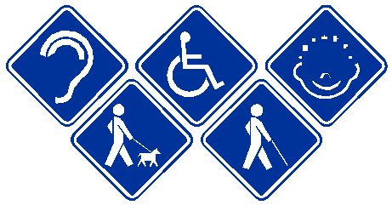

MANUAL TECNICO DE ACCESIBILIDAD A INMUEBLES FEDERALES PARA
PERSONAS CON DISCAPACIDAD
INTRODUCCION
El Gobierno de la República se ha comprometido a realizar las acciones necesarias para lograr cambios sustanciales en las condiciones y oportunidades que la Administración Pública Federal ofrece a la Sociedad en su conjunto, en este sentido reconocer y atender las necesidades de accesibilidad de las personas con discapacidad a los edificios públicos es unión de los grandes logros que se han instrumentado durante la presente Administración en un esfuerzo multidisciplinario.
La accesibilidad a los edificios públicos es una garantía de atención, igualdad y respeto que la Oficina de Representación para la Promoción e Integración Social para Personas con Discapacidad de la Presidencia de la República y la Comisión de Avalúos de Bienes Nacionales (CABIN), Organo Desconcertado de la SECODAM fortalecen con la emisión del presente documento, eslabón básico del Programa Nacional de Accesibilidad a Inmuebles Públicos desarrollado en todo el territorio nacional.
El Manual Técnico describe y sienta las bases para el desarrollo de las acciones físicas concretas que eliminen las barreras físicas, arquitectónicas y urbanas a través de adecuaciones definidas que buscan brindar un alto índice de funcionalidad, calidad y estética, en el cual todo ser humano sea capaz de asistir y acceder al espacio.
Aun cuando las estrategias a seguir son diversas, el presente documento contiene todos los elementos contemplados en las tres etapas que constituye en Programa Nacional de Accesibilidad en su capítulo de Accesibilidad Urbana y Arquitectónica.
La Comisión de Avalúos de Bienes Nacionales (CABIN), cuenta entre sus atribuciones con la facultad de emitir Normas Técnicas para optimizar, eficientar y racionalizar el uso de los edificios públicos, sobre la base de ello instrumenta el presente documento y en su carácter de garante del Patrimonio Inmobiliario Federal.
INDICE
INTRODUCCION
ELEMENTOS ARQUITECTONICOS Y URBANOS
- CIRCULACIONES HORIZONTALES
  - Andadores
  - Banquetas dentro de las instalaciones
  - Cruceros dentro de las instalaciones
  - Estacionamientos
  - Circulaciones
  - Entradas
  - Vestíbulos
- CIRCULACIONES VERTICALES
  - Elevadores
  - Escaleras
  - Rampas
  - Barandales y pasamanos
- ELEMENTOS ARQUITECTONICOS
  - Puertas
  - Módulos de atención al público
  - Elementos sobresalientes
  - Teléfonos públicos
  - Pisos
ESPACIOS ARQUITECTONICOS
  - Oficinas
  - Espacios para comedores
  - Espacios para auditorios
  - Baños públicos
  - Baños: inodoro
  - Baños: lavamanos
  - Baños: mingitorios
ZONAS DE SEGURIDAD Y SEÑALIZACION
  - Resguardos
  - Señalización
ELEMENTOS ARQUITECTONICOS Y URBANOS
CIRCULACIONES HORIZONTALES
- ANDADORES
El ancho mínimo para andadores es de 1.50 m., deberán tener superficies uniformes y antiderrapantes que no acumulen agua, las diferencias de nivel se resolverán con rampas cuya pendiente no sea mayor al 8%, se deberán evitar ramas y objetos sobresalientes que no permitan un paso libre de 2.10 m.
La instalación de pasamanos deberá ser a 0.75 y 0.90 m de altura a lo largo de los recorridos, utilizar cambios de textura en los pavimentos o tiras táctiles, para alertar de cambios de sentido o pendiente a las personas ciegas, así como bordes de protección de 5 x 5 cm.
Por cada 30.00 m como máximo, deberán existir áreas de descanso cuya dimensión sea igual o superior al ancho del andador.
- BANQUETAS
En el caso de toda aquella Instalación Federal que dentro de su polígono contenga el rubro citado, los pavimentos deberán tener superficies uniformes y antiderrapantes que no acumulen agua, las diferencias de nivel se resolverán con rampas cuya pendiente no sea mayor al 8%, se deberán evitar ramas y objetos sobresalientes que no permitan un paso libre de 2.10 m., el mobiliario urbano no deberá obstruir la circulación ni las rampas existentes.
En las esquinas de las banquetas deberán existir rampas con una pendiente no mayor al 8% y con un ancho mínimo de 1.20 m.
Se deberán señalizar las rampas y utilizar cambios de textura en los pavimentos inmediatos a las mismas.
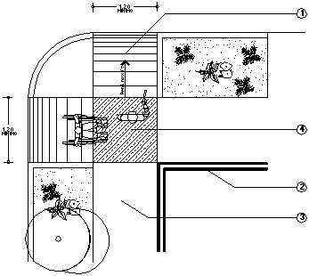
OPCION 1

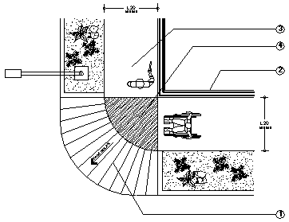

OPCION 2
ESPECIFICACIONES
- Rampas con pendiente máxima de 8%.
- Pared u obstáculo.
- Banqueta.
- Cambio de textura.
- CRUCEROS
En el caso de toda aquella Instalación Federal que dentro de su polígono contenga el rubro citado, deberán cumplir con las mismas condiciones que las señaladas para banquetas, el trayecto entre aceras deberá estar libre de obstrucciones, los camellones deberán estar interrumpidos con cortes al nivel de los arroyos vehiculares, permitiendo un paso libre mínimo de 1.50 m.
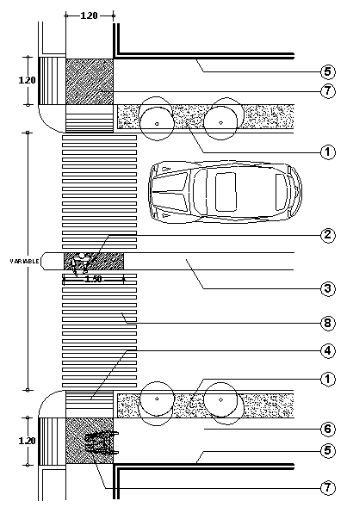
ESPECIFICACIONES
- Zona jardinada.
- Cruce de camellón a nivel del arroyo vehicular, con cambio de textura.
- Camellón.
- Rampas con pendiente máxima de 8%.
- Pared u obstáculo.
- Banqueta.
- Cambio de textura.
- Líneas que indican el cruce peatonal en pintura epóxica para exteriores color amarillo tránsito.
- ESTACIONAMIENTOS
Uno de cada veinticinco cajones de estacionamiento será reservado para personas con discapacidad.
Los cajones de estacionamiento para personas con discapacidad deberán ser de 3.80 por 5.00 m, estar señalizados y encontrarse próximos a los accesos.
El trayecto entre los cajones de estacionamiento para personas con discapacidad y los accesos, deberá estar libre de obstáculos.

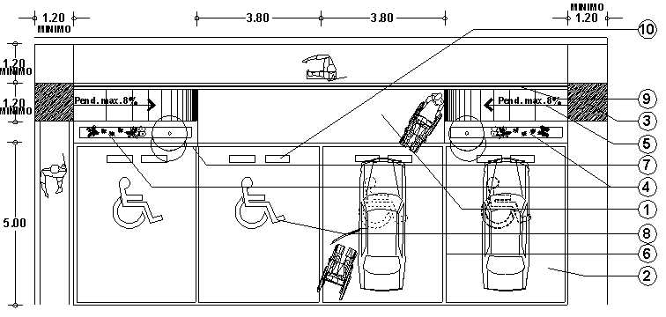
VISTA SUPERIOR

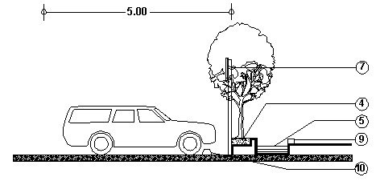
VISTA LATERAL
ESPECIFICACIONES
1. Area de circulación para personas con discapacidad.
2. Pavimento exterior.
3. Cambio de pavimento o de textura.
4. Jardinera.
5. Rampa con pendiente máxima de 8%, con piso antiderrapante.
6. Delimitación de cajón de estacionamiento, con pintura epóxica para exteriores color amarillo tránsito de 3.80 x 5.00 m.
7. Señalamiento del símbolo internacional de accesibilidad para las personas con discapacidad.
8. Señalamiento en piso del símbolo internacional de accesibilidad de personas con discapacidad. Símbolo con pintura epóxica para exteriores color amarillo tránsito.
9. Borde de rampa con altura de 5 cm.
10. Topes para detener las llantas de los automóviles.
- CIRCULACIONES
Las circulaciones deberán tener un ancho mínimo de 1.20 m. libre y pavimentos antiderrapantes que no reflejen intensamente la luz.
En pasillos y circulaciones, colocarán tiras táctiles para indicar el camino a las personas con discapacidad visual.

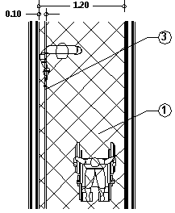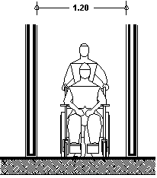
VISTA SUPERIOR VISTA FRONTAL
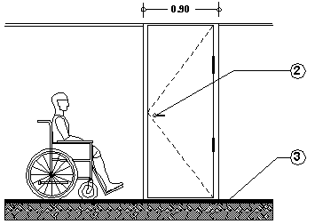
VISTA LATERAL

ESPECIFICACIONES
1. Piso antiderrapante.
2. Puertas de acceso, con manija tipo palanca.
3. Guía para personas ciegas, pasamanos, tira táctil o franja con cambio de textura.
- ENTRADAS
Las entradas deberán estar señalizadas y tener un claro libre mínimo de 1.20 m., contar con área de aproximación libre de obstáculos y con cambios de textura en piso.
Evitar pendientes y cambios bruscos en el umbral de puertas de los accesos, por lo menos, en una distancia de 1.20 m. hacia el interior y el exterior de la puerta.
Los pisos en el exterior de las entradas tendrán una pendiente hidráulica de 2%, se deben evitar escalones y sardineles.
Las entradas deberán cumplir con las recomendaciones del apartado de pisos.
1. Pavimento exterior con pendiente hidráulica de 2%.
2. Entrada.
3. Area de aproximación libre de obstáculos.

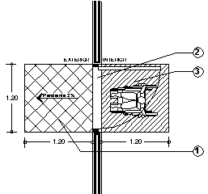
- VESTIBULOS
Los vestíbulos deberán tener las dimensiones mínimas y la distribución adecuada para la circulación y maniobra de las personas en sillas de ruedas, el abatimiento de puertas no deberá interferir en los espacios de circulación y maniobra de los mismos.
El ancho mínimo de los pasillos será de 1.20 m.
Los espacios de vestibulación deberán cumplir con las recomendaciones indicadas en el apartado de pisos y puertas.

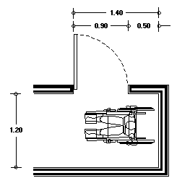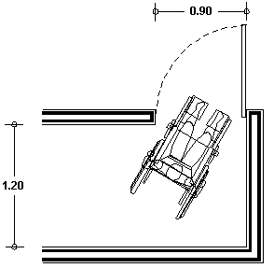
EJEMPLO 1 EJEMPLO 2

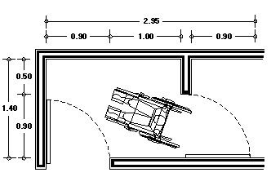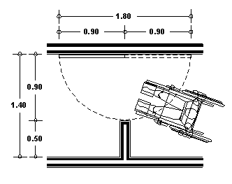
EJEMPLO 3 EJEMPLO 4

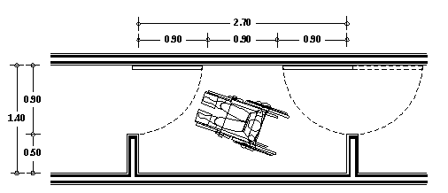
EJEMPLO 5
CIRCULACIONES VERTICALES
- ELEVADORES
Los elevadores y el recorrido hacia ellos, deberán estar señalizados, el tiempo de apertura mínimo para las puertas será de 15 segundos, la cabina deberá parar al nivel exacto de cada piso.
El piso de la cabina debe ser antiderrapante y los acabados deberán ser resistentes al fuego, sin tener aristas vivas.
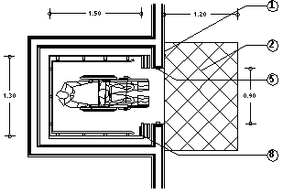
VISTA SUPERIOR
ELEVADOR PARTE INTERNA

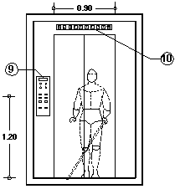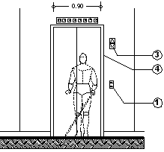
VISTA FRONTAL VISTA FRONTAL
ELEVADOR PARTE EXTERNA ELEVADOR PARTE INTERNA

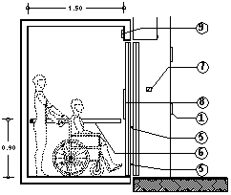
VISTA LATERAL VISTA FRONTAL
ELEVADOR PARTE INTERNA TABLERO DE CONTROL

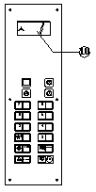
ESPECIFICACIONES
1. Botones de llamado con simbología en alto relieve y braille.
2. Cambio de pavimento o textura.
3. Flechas luminosas de colores contrastantes.
4. Marco de color contrastante con la puerta y la pared.
5. Ojo electrónico que al detectar un obstáculo mantenga las puertas abiertas sin necesidad de contacto, mínimo por 15 segundos.
6. Pasamanos.
7. Placa que contenga el número de piso en relieve.
8. Tablero de botones de control con una altura mín. de 1.20 m. a centro.
9. Tablero indicador del número de piso.
10. Señalamiento luminoso de color contrastante que indique el número de piso en que se encuentra el elevador y señale con flecha la dirección del mismo.
- ESCALERAS
Las escaleras deberán tener pasamanos a 0.75 y 0.90 m. de altura, volados 0.30 m. en los extremos, los escalones deberán ser firmes y antiderrapantes, no deberán presentar aristas vivas, las narices sobresalientes deberán ser con aristas redondeadas.
En las circulaciones bajo las escaleras, deberá existir una barrera a partir de la proyección del límite de 2.10 m de altura bajo la rampa.

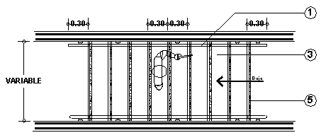
VISTA SUPERIOR

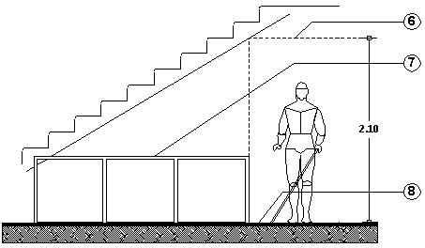
VISTA LATERAL

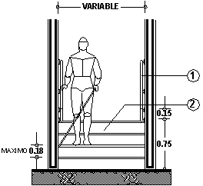
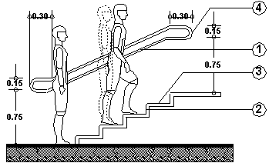

VISTA FRONTAL VISTA LATERAL
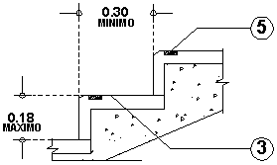

DETALLE DE ESCALON
ESPECIFICACIONES
1. Barandal de 23-38 mm. de diámetro.
2. Peralte de color contrastante con la huella.
3. Superficie antiderrapante.
4. Terminación de barandal en forma redondeada.
5. Tira antiderrapante de color contrastante o concreto acabado martelinado.
6. Punto de intersección límite para el paso peatonal.
7. Barda, barandal, maceta o algún elemento de protección o aviso para evitar cruce peatonal debajo de las escaleras.
8. Area de detección del bastón.
- RAMPAS
La longitud máxima de las rampas entre descansos será de 6.00 m, y los descansos tendrán una longitud mínima igual al ancho de la rampa y nunca menor a 1.20 m., las rampas deberán tener pasamanos a 0.75 y 0.90 m. de altura, volados 0.30 m. en los extremos.
En las circulaciones bajo rampas, deberá existir una barrera a partir de la proyección del límite de 2.10 m de altura bajo la rampa.
La pendiente de las rampas será de 6%, siendo el máximo de 8%, en cuyo caso se reducirá la longitud entre descansos a 4.50 m.
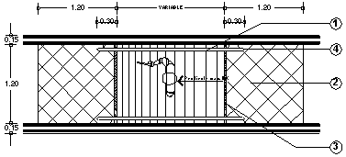

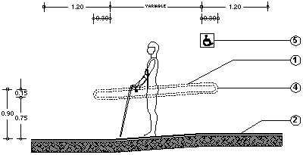

VISTA LATERAL
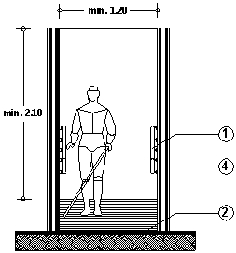

VISTA FRONTAL
ESPECIFICACIONES
1. Barandal a dos alturas 0.75 cm. y 0.90 cm., de 32-38 mm. de diámetro.
2. Cambio de textura o pavimento.
3. Franja de color contrastante.
4. Terminación de barandal en forma redondeada.
5. Símbolo mundial de accesibilidad a personas con discapacidad.
- BARANDALES Y PASAMANOS
Todas las escaleras y rampas deberán contar con pasamanos en sus dos costados e intermedios cuando tengan más de 4.00 m de ancho.
Los barandales y pasamanos serán redondeados, sin filos cortantes y con diámetros de 32 a 38 mm., deben estar firmemente sujetos y permitir el deslizamiento de las manos sin interrupción.
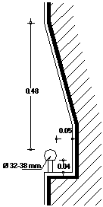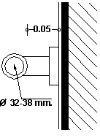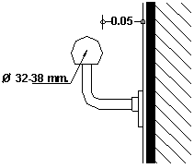

OPCION 1 OPCION 2

OPCION 3
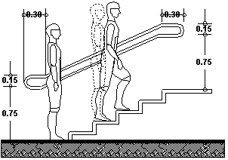

VISTA LATERAL
ELEMENTOS ARQUITECTONICOS
- PUERTAS
Todas las puertas deberán tener un claro libre mínimo de 0.90 m. libres, ser de fácil operación y las manijas serán preferentemente de palanca o barra, los marcos deberán evitar tener aristas vivas y ser de color contrastante con las paredes.
En los accesos principales, debe de haber puertas con un ancho mínimo de 1.20 m.
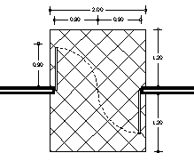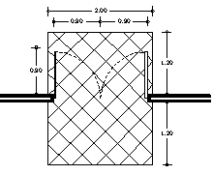

PUERTA DOBLE MISMO ABATIMIENTO PUERTA DOBLE ABATIMIENTO
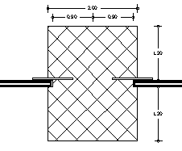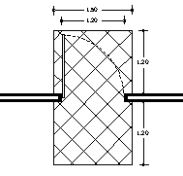

PUERTAS CORREDIZAS PUERTA DE ACCESO PRINCIPAL
- MODULOS DE ATENCION AL PUBLICO
Los módulos de atención al público deberán contar con un área adecuada para su uso por personas en silla de ruedas, sin la obstrucción de faldones bajos, con remetimiento para sillas de ruedas, la altura de los mostradores será de 0.73 a 0.80 m. libres y deberán de contar con el símbolo internacional de las personas con discapacidad al frente del mismo.

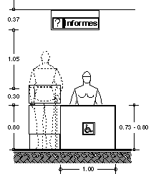

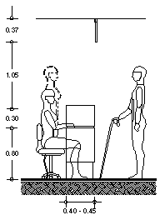
VISTA FRONTAL

VISTA LATERAL

- ELEMENTOS SOBRESALIENTES
Todos los elementos sobresalientes sobre las circulaciones, deberán permitir un paso libre de cuando menos 2.10 m de altura.
El mobiliario y señalización que sobresalgan de los paramentos, deberán contar con elementos de alerta y detección en los pavimentos, como cambios de textura.
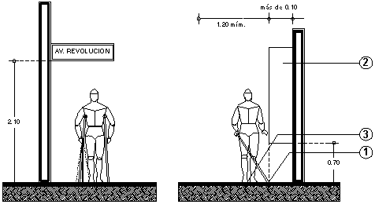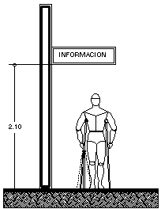

EJEMPLO 1. EJEMPLO 2.
ESPECIFICACIONES
1. Cuando sobresalga un obstáculo más de 0.10 m. y esté a una altura mayor de 0.70 m. se deberá de indicar con un borde boleado de 0.05 m., o con cambio de textura en el piso a partir del paño exterior del obstáculo.
2. Obstáculo fijo a la pared (vitrina, teléfono, etc.) con el borde inferior a una altura de 0.70 m. o menos del suelo, puede sobresalir lo que sea de la pared, siempre y cuando no reduzca el ancho mínimo requerido para la circulación de peatones.
3. Cambio de textura.
- TELEFONOS PUBLICOS
Se debe colocar por lo menos, un teléfono para personas con discapacidad en cada agrupamiento, el cual será instalado a una altura de 1.20 m. de altura a centro. El teclado del teléfono contará con sistema braille.
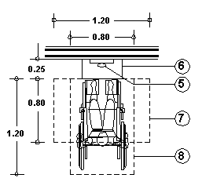

CASETA TELEFONICA PARA
PERSONAS CON DISCAPACIDAD
VISTA SUPERIOR

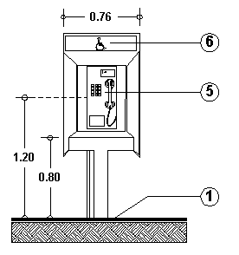
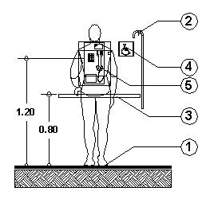

TELEFONO PARA TELEFONO PARA
PERSONAS CON DISCAPACIDAD PERSONAS CON DISCAPACIDAD
VISTA FRONTAL VISTA FRONTAL
ESPECIFICACIONES
1. Cambio de textura de pavimento.
2. Gancho o ménsula para colgar muletas o bastones.
3. Repisa sin filos.
4. Señalamientos, símbolo internacional de accesibilidad para personas con discapacidad.
5. Teléfono.
6. Caseta telefónica sin filos.
7. Espacio libre mínimo para acercamiento lateral.
8. Espacio libre mínimo para acercamiento frontal.
- PISOS
Los pisos exteriores deberán tener pendientes hidráulicas de 2%, las juntas entre materiales de pisos y separación de rejillas, no deberán ser de más de 13 mm. de ancho.
- Junta entre materiales de piso de 13 mm. o menos.
- Los desniveles nunca serán superiores a 6 mm.
- Los desniveles superiores a 6 mm. y menores a 15 mm. deberá ochavarse.
- Separación máxima entre rejillas y coladeras de 13 mm. en el sentido de la circulación.
- ACABADOS ANTIDERRAPANTES Y DISTINTAS OPCIONES
PARA REALIZAR CAMBIOS DE TEXTURA.
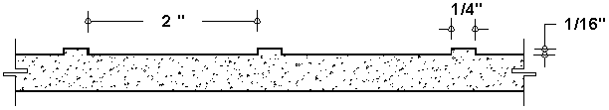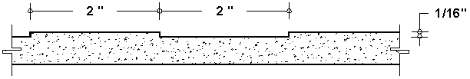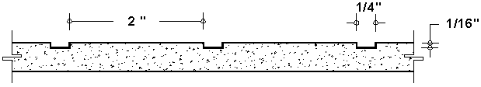

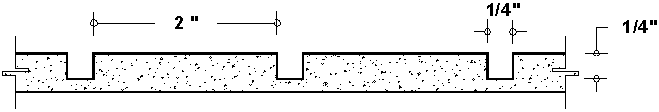

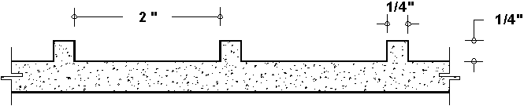

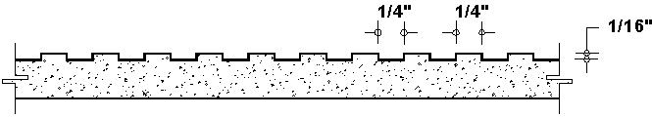

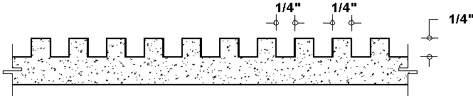

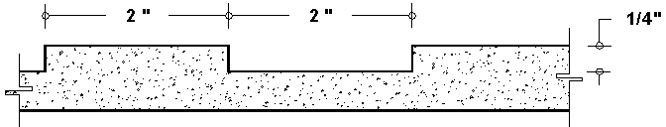

ESPACIOS ARQUITECTONICOS
- OFICINAS
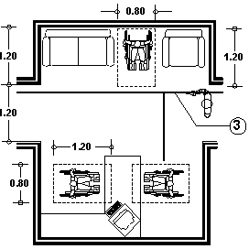En áreas de trabajo para personas con discapacidad, se pueden evitar las tiras táctiles utilizando cambio de textura en los pisos, para indicar el recorrido.

ESPACIO MINIMO
PARA AREA DE TRABAJO
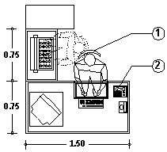

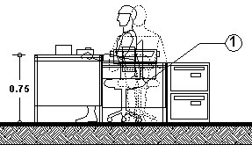

VISTA SUPERIOR VISTA LATERAL
ESPECIFICACIONES
1. Silla con ruedas giratorias y palanca graduadora con una altura de 0.35 a 0.50 m.
2. Teléfono.
3. Cambio de textura como guía para personas ciegas.
- ESPACIOS PARA COMEDORES
En los espacios para comedores deberán cumplir con las recomendaciones que aparecen en el apartado de pisos.
El acomodo de las mesas deberá permitir espacios de circulación mínimos de 0.90 m., para personas con discapacidad, y áreas de aproximación suficientes.
Las mesas deberán ser estables y permitir una altura libre para acercamiento de 0.73 m.
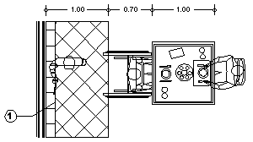

DIMENSIONES MINIMAS PARA LAS AREAS
DE COMEDOR EN SILLA DE RUEDAS
VISTA SUPERIOR

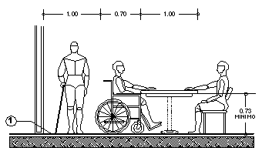

DIMENSIONES MINIMAS PARA LAS AREAS
DE COMEDOR EN SILLA DE RUEDAS
VISTA FRONTAL

ESPECIFICACIONES
1. Cambio de textura como guía para personas ciegas.
- ESPACIOS PARA AUDITORIOS
En todos los auditorios, deberán existir lugares sin butaca fija para su posible ocupación por personas en silla de ruedas.
Los lugares para personas en silla de ruedas se localizarán de dos en dos, pero sin aislarse de las butacas generales para permitir acompañantes, próximos a los accesos y salidas de emergencia, no deberán obstaculizar las circulaciones, los recorridos hacia ellos deberán estar libres de obstáculos, señalizados y sin escalones.
Deberán existir lugares señalizados para personas sordas y débiles visuales, cerca del escenario.
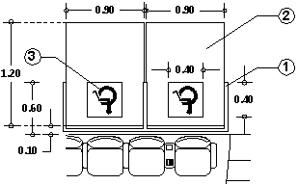

VISTA SUPERIOR

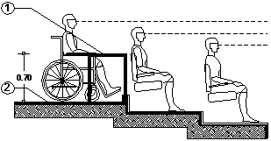

VISTA LATERAL
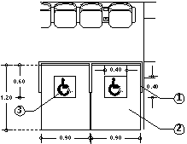

VISTA SUPERIOR
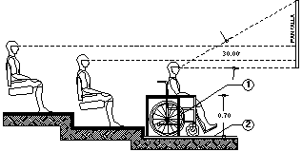

VISTA LATERAL
ESPECIFICACIONES
1. Barandal de tubo de acero inoxidable, acero cromado o de aluminio de 32 mm. de diámetro, calibre 16, al frente y a los lados del lugar reservado para las personas con discapacidad.
2. Lugar delimitado con franja amarilla o con cambio de pavimento.
3. Simbología pintada en el pavimento de 40 x 40 cm.
- BAÑOS PUBLICOS
En todos los inmuebles deberán existir baños adecuados para su uso por personas con discapacidad, localizados en lugares accesibles y deberán estar señalizados. Se deberá de adaptar un mingitorio y un excusado por núcleo de sanitarios para personas con discapacidad.
Junto a los muebles sanitarios, deberán instalarse barras de apoyo de 38 mm de diámetro, firmemente sujetas a los muros o al piso (no se podrán sujetar de las mamparas).
Los accesorios en baños, deberán instalarse a una altura máxima de 1.20 m. a centro y no obstaculizar
la circulación.
Los muebles sanitarios deberán tener alturas adecuadas para su uso por personas con discapacidad:
- Inodoro 0.45 a 0.50 m. de altura.
- Lavabo 0.75 a 0.80 m. de altura.
- Accesorios 1.20 m. de altura máxima a centro.
Los pisos de los baños deberán ser antiderrapantes y contar con pendientes del 2% hacia las coladeras, para evitar encharcamientos, las rejillas de desagüe no deberán tener ranuras de más de 13 mm de separación.

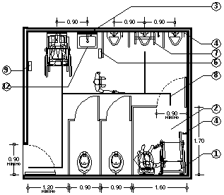

VISTA SUPERIOR

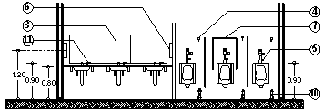

VISTA FRONTAL
ESPECIFICACIONES
1. Barra de apoyo de acero inoxidable o de aluminio de 38 mm (1 1/2") de diámetro, Cal. 16.
2. Compartimento para personas con discapacidad en silla de ruedas.
3. Espejo inclinado a 10°, centrado sobre el lavabo.
4. Gancho o ménsula para colgar muletas.
5. Palanca manual para activar el fluido de agua del mingitorio. Debe haber palanca en vez de pedal en el mingitorio para personas en silla de ruedas.
6. Jabonera eléctrica o manual colocada a una altura máxima de 1.20 m. a centro.
7. Tubo de acero inoxidable o de aluminio de 38 mm (1 1/2") de diámetro, Cal. 16.
8. Guía para personas ciegas o cambio de textura en piso.
9. Secadora de manos manual o eléctrica.
10. Pedal para activar el fluido de agua en el mingitorio.
11. Maneral.
12. Lavabo.
- INODOROS
Los espacios para inodoros deberán cumplir con las especificaciones generales indicadas en el apartado de baños públicos.
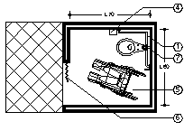

VISTA SUPERIOR
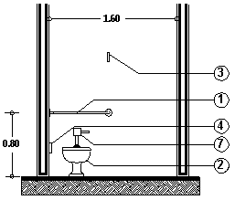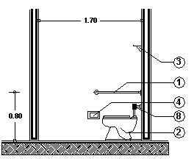

VISTA FRONTAL VISTA LATERAL

- Inodoro para personas con discapacidad.
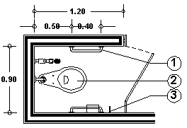

VISTA SUPERIOR
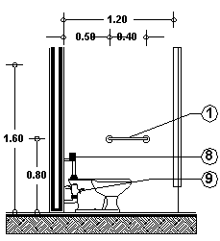
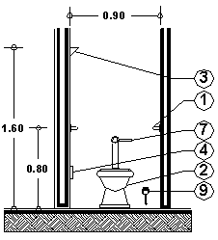

VISTA FRONTAL VISTA LATERAL

ESPECIFICACIONES
1. Barra de apoyo de tubo de acero inoxidable, de 38 mm. (1 1/2") de diámetro Cal. 18.
2. Excusado de 0.45 a 0.50 m. de altura.
3. Gancho para muletas de 12 cm. de largo.
4. Portapapel.
5. Zona de holgura de silla de ruedas.
6. Puerta abatible, corrediza o plegadiza en sanitarios para personas con discapacidad.
7. Palanca manual para activar el flujo de agua del excusado (opción 1).
8. Sensor que activa automáticamente el flujo de agua del excusado (opción 2).
9. Pedal para activar el flujo de agua del excusado (opción 3).
- LAVAMANOS
Los espacios para lavamanos, deberán cumplir con las especificaciones generales indicadas en el apartado de baños públicos.
Los lavamanos deberán permitir un claro inferior libre de 0.75 m. a 0.80 m., que permita la aproximación en silla de ruedas, sin la obstrucción de faldones.
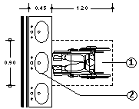

VISTA SUPERIOR
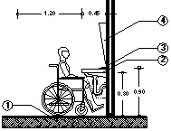
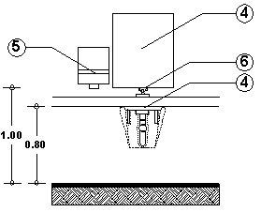

VISTA LATERAL VISTA FRONTAL

ESPECIFICACIONES
1. Espacio de circulación mínima sin obstáculos.
2. Lavabo.
3. Llave mezcladora.
4. Espejo del lavabo a 0.90 m., inclinado a 10° centrado sobre el lavabo.
5. Jabonera eléctrica o manual.
6. Mezcladora con sensor que se acciona sin necesidad de contacto.
- MINGITORIOS
Los espacios para mingitorios, deberán cumplir con las especificaciones generales indicadas en el apartado de baños públicos.
Se describen los tres sistemas de activación de flujo, para que se elija según la necesidad requerida.
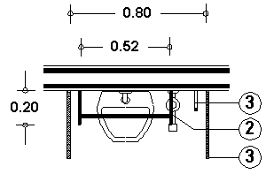

MINGITORIO
VISTA SUPERIOR
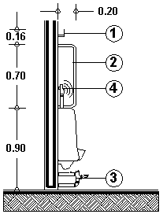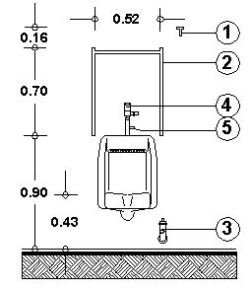

MINGITORIO MINGITORIO
VISTA FRONTAL VISTA LATERAL
ESPECIFICACIONES
1. Gancho para colgar muletas o bastones.
2. Barra de apoyo de tubo de acero inoxidable.
3. Pedal activador de flujo de agua en el mingitorio.
4. Sensor que activa el flujo de agua sin necesidad de manos o pies.
5. Palanca manual que activa el flujo de agua en el mingitorio, colocada a una altura máxima de 1.10 m.
6. Mingitorio.
7. Mampara.
ZONAS DE SEGURIDAD Y SEÑALIZACION
- ZONAS DE SEGURIDAD
En todos los niveles de una edificación deberán existir áreas de resguardo, donde las personas puedan concentrarse en situaciones de emergencia y esperar un rescate asistido.
Las áreas de resguardo deberán estar fuera del área de circulación.
En las áreas de resguardo no deberán concentrarse humos y deberán tener condiciones estructurales favorables.
Las rutas hacia las áreas de resguardo deberán estar señalizadas.
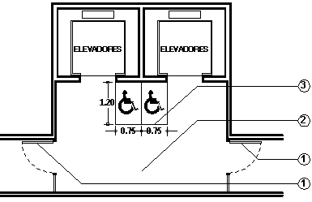

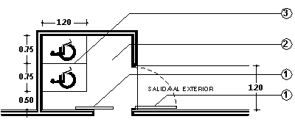

ESPECIFICACIONES
1. Puerta con claro mínimo de 0.90 m. libre.
2. Espacio libre de obstáculos.
3. Espacio señalizado para la concentración de personas con discapacidad.
SALIDA DE EMERGENCIA
Cambio de textura en piso a 1.20 m. de la puerta y a lo ancho de ella, lámpara para salida de emergencia de dos caras con luces intermitentes, colocada perpendicular al muro, sobre la puerta, lámpara para salida de emergencia de una cara con luces intermitentes, colocada al lado de la orilla izquierda de la puerta.
Mínimo una por nivel, deben mantenerse en buen estado, tanto el sistema de la puerta, como las alarmas.

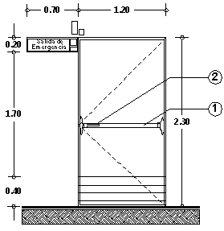

DIMENSIONES MINIMAS DE
SALIDA DE EMERGENCIA
ESPECIFICACIONES
1. Picaporte para salida de emergencia tipo barra de pánico (que al presionar abre), de color contrastante con la pared.
2. Picaporte tipo palanca.
- SEÑALIZACION
Todos los accesos, recorridos y servicios deberán estar señalizados, con símbolos y letras en alto relieve y sistema braille.
Las señalizaciones deberán tener acabado mate y contrastar con la superficie donde están colocadas.
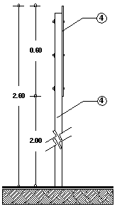El símbolo internacional de accesibilidad deberá ser utilizado.
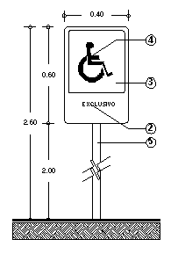

SEÑALAMIENTO SEÑALAMIENTO
VISTA FRONTAL VISTA LATERAL
ESPECIFICACIONES
1. Lámina negra Cal. 14 acabado en pintura color blanco fluorescente.
2. Letras tipo helvética medium de 6 cm. de alto, acabado con pintura fluorescente color negro.
3. Recuadro en color azul pantone número 294.
4. Símbolo acabado con pintura fluorescente, color blanco.
5. Tubo galvanizado de 51 mm. (2") de diámetro.
TABLA DE SIMBOLOS INTERNACIONALES
SIMBOLO | TRAZO (Proporción) | CARACTERISTICAS | REQUERIMIENTOS
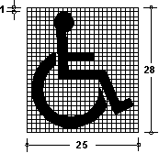SIMBOLO MUNDIAL  DE ACCESIBILIDAD  PARA PERSONAS  CON DISCAPACIDAD |  | El símbolo consiste en una figura estilizada de un hombre en silla de ruedas y un cuadro plano con cara a la derecha. Si indica una dirección, debe estar con la cara hacia la derecha o a la izquierda. Debe ser blanco con fondo azul pantone No. 294, cuando está en piso, la figura y su contorno deben ser de color amarillo tránsito. | Se puede hacer en placa metálica, láminas, calcomanías adheribles o pintada sobre alguna superficie. Debe situarse en los sitios donde haya accesibilidad para personas con discapacidad y estar siempre a la vista.
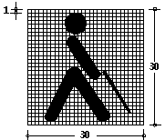SIMBOLO MUNDIAL DE CIEGOS |  | El símbolo consiste en la figura estilizada de un hombre de pie con bastón y un cuadro plano con cara a la derecha o a la izquierda. Debe ser blanco con fondo azul pantone No. 294. | Se puede hacer en placa metálica, láminas, calcomanías adheribles o pintada sobre alguna superficie. Debe situarse en los lugares donde haya accesibilidad para personas ciegas y estar siempre a la vista.
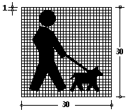SIMBOLO MUNDIAL DE ACCESIBILIDAD CON PERRO GUIA |  | El símbolo consiste en una figura humana estilizada, de pie con perro guía y un plano con cara a la derecha o a la izquierda. Debe ser blanco con fondo azul pantone No. 294. | Se puede hacer en placa metálica, láminas, calcomanías adheribles o pintada sobre alguna superficie. Debe situarse en cada sitio donde exista accesibilidad para personas ciegas con perro lazarillo y estar siempre a la vista.
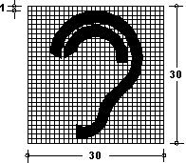SIMBOLO MUNDIAL  DE SORDOS |  | El símbolo consiste en una oreja estilizada con una línea diagonal. Debe ser en blanco con fondo azul pantone No. 294. | Este símbolo debe situarse en los lugares donde haya teléfono de texto. En el caso de que el teléfono de texto no esté a la vista, el símbolo debe indicar la dirección en que se encuentra. Debe colocarse en los bancos de teléfonos y en las entradas principales.
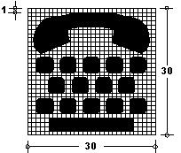SIMBOLO MUNDIAL  DE TELEFONO  DE TEXTO PARA  SORDOS |  | El símbolo consiste en teléfono de texto estilizado. Debe ser blanco con fondo azul pantone No. 294. | Se puede hacer en placa metálica, láminas, calcomanías adheribles o pintada sobre alguna superficie. Debe situarse en cada sitio donde exista accesibilidad para personas sordas y estar siempre a la vista.
MODULO DE CONDUCCION EN MURO
Lámina de trovisel alto impacto de 3 mm color blanco, simbología en color negro 15 cm. de altura y fondeada en color blanco. Tipografía: letra tipo helvética medium calada en blanco en altos y bajos a 5 cm. de altura.
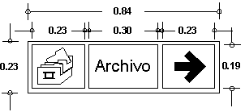Deben ser colocados en los muros de los pasillos y circulaciones principales. Su localización debe ser constante.

MODULO DE SEÑALIZACION EN PLAFON
Colocados dentro del ángulo de visión, donde la luz directa del sol (resplandor), la luz débil o las sombras no reduzcan su visibilidad. Se debe colocar donde se encuentra algún servicio con facilidades y no se pueda observar por estar en forma lateral.
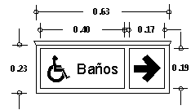
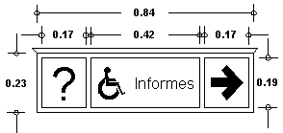

OPCION 1. OPCION 2.

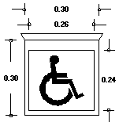
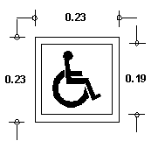
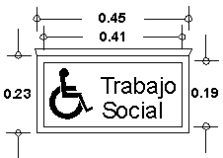

OPCION 3. OPCION 4. OPCION 5.

Fecha de Publicación: 12 de enero de 2004
______________________________

